臺北縣兒童玩具圖書館暨物流中心工作坊第五場研習計畫

- 依據
(一)本府96年6月12日北府教國字第0960383890號函公布之「臺北縣政府推動兒童玩具圖書館計畫」
(二)98年3月4日北教環字第0980163599 號函公布之臺北縣98 年度「主題玩具圖書館」設置計畫
- 目的
(一)邀集目前已設立之5所主題玩具圖書館(新泰國小、米倉國小、五華國小、瑞芳國小、大觀國小)、金龍國小、10所已設立玩具圖書館之學校、淡水鎮立圖書館及三重市立圖書館，共同為本縣玩具圖書館研擬規劃未來推動計畫，作為未來辦理依據。
(二)藉由專家講座深化各團隊之「玩具圖書館與物流中心之經營概念」。
- 辦理單位
(一)主辦單位：臺北縣政府教育局
(二)承辦單位：臺北縣瑞芳鎮瑞芳國民小學
- 研習對象：各單位玩具圖書館承辦人員、各校教師、單位內志工團隊(每單位1~2人)及大專志工。
- 研習地點：臺北縣瑞芳鎮瑞芳國民小學國際文教中心(瑞芳鎮中山路2號)，交通路線圖如附件1。
- 研習日期：98年12月18日(星期五)9：00—14：00。
- 報名方式：請於即日起至98年12月16日（星期三）止，本縣教師請至校務行政系統(https://esa.tpc.edu.tw/)之《教師研習系統》報名，其他各單位請填妥報名表(如附件2)傳真(傳真號碼：24970888)。參與教師同意核予公假(課務排代)，全程參與者核發研習時數4小時。
- 活動流程
時 間 | 內 容 | 主持人或講師 | 地點
08：30-08：50 | 報到與領取研習資料 | 莫平組長 | 臺北縣國際文教中心（瑞芳國小知心樓3樓）
08：50-09：00 | 開幕式 | 鄭校長福妹 | 臺北縣國際文教中心（瑞芳國小知心樓3樓）
09：00-12:00 | ※玩具產業之國際化 | 林教授炎旦 | 臺北縣國際文教中心（瑞芳國小知心樓3樓）
12：00-13:00 | 午 餐 | 莫平組長 | 會心廳
13：00-14:00 | 參觀瑞芳國小玩具圖書館及玩具物流中心。 | 沈美慧主任  莫平組長 | 瑞芳國小玩具圖書館（傳承樓2樓）及玩具物流中心（千禧樓1樓）

- 本計畫經臺北縣政府教育局核定後辦理，修正時亦同。

附件1 臺北縣瑞芳鎮瑞芳國民小學交通路線圖
地址：臺北縣瑞芳鎮中山路2號

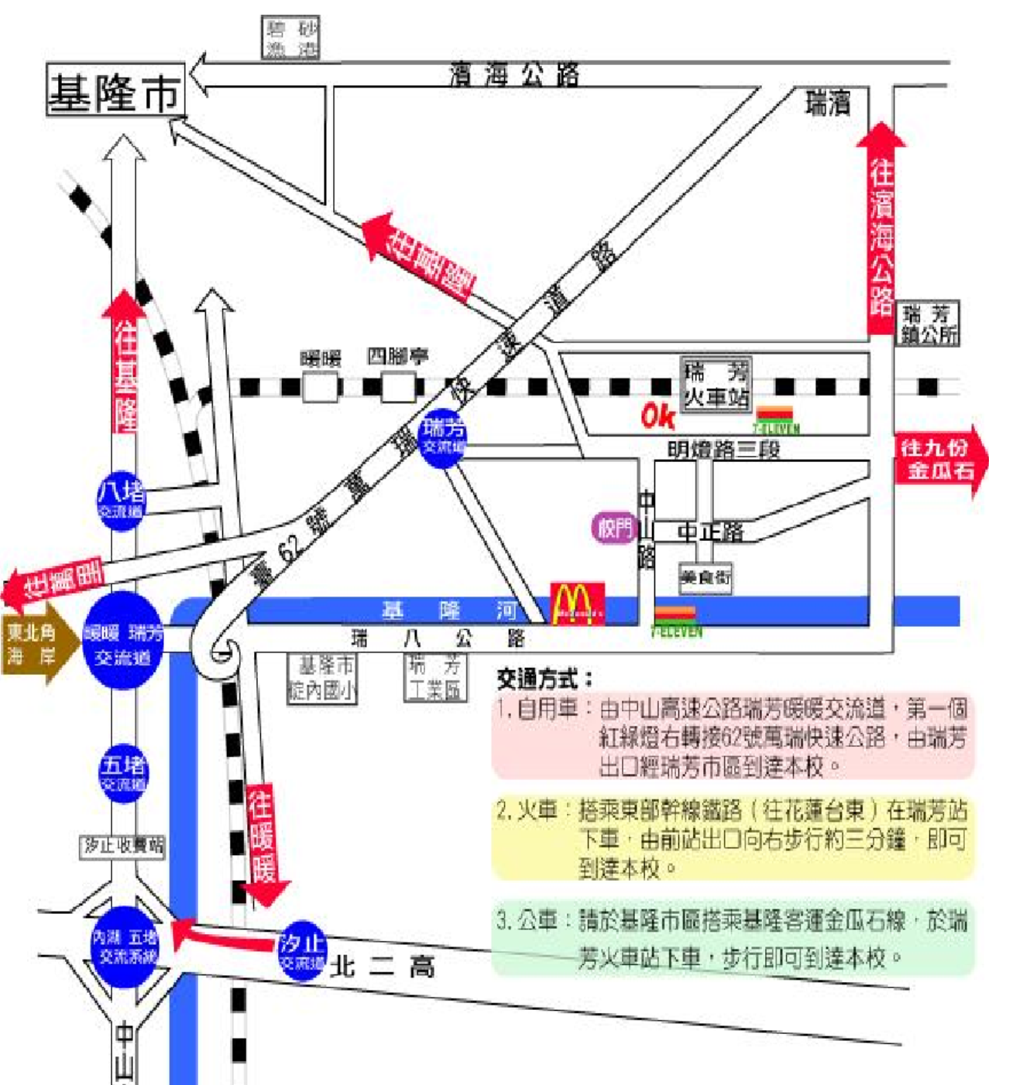

附件2臺北縣兒童玩具圖書館暨物流中心工作坊第五次研習報名表

報名單位 |  |  | 傳真
報名人員名冊
編號 | 職稱 | 姓名 | 聯絡電話/手機 |  | E-mail
1
2
3
* 本表請於截止日前傳真報名（傳真號碼：2497-0888）。
* 全程參與者，始得核發研習時數。

承辦人： 主管： 機關首長：

…………………………………………………………………………………………
※以下為承辦學校收件註記(無需填寫)：
收件編號 | 收件日期 | 收件時間 | 收件人

